INCLUIR UN VIDEO EN UN EJERCICIO HOT POTATOES
Nombre del reproductor: FlowPlayer ( http://flowplayer.org/ )

Crear tu Hot Potatoes Quiz

1. Cerar una carpeta para tu quiz.

2. En esa carpeta colocar
- Tu video flv
- El reproductor FlowPlayer.swf
- El quiz que ha screado en hot potatoes.

3. Copia y pega este trozo de código directamente en tu ejercicio de Hot Potatoes en el espacio del reading text
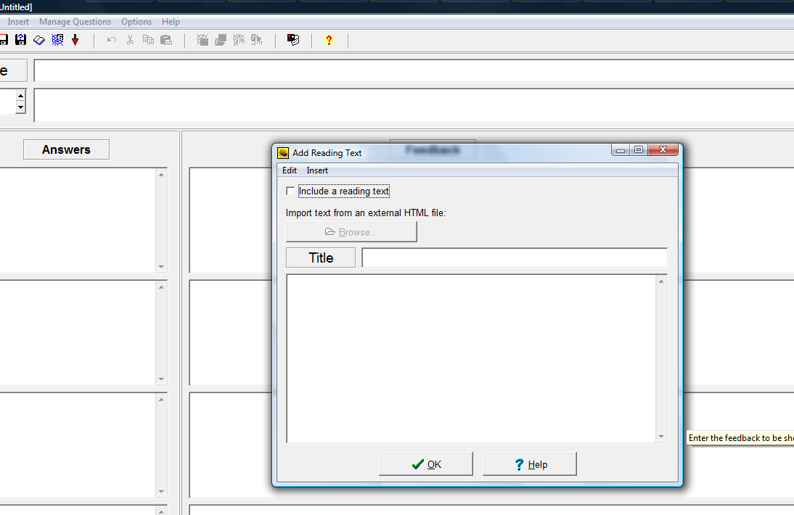
Este es el reading text
Copia el codigo aqui

4. Muy importante , tienes que reemplazar en el codigo donde dice ""your_video_file" con el nombre de tu video , exactamente el mismo.

=========code================
<center><object type="application/x-shockwave-flash" data="FlowPlayer.swf" width="320" height="240" id="FlowPlayer"><param name="movie" value="FlowPlayer.swf" /><param name="autoPlay" value="false" /><param name="quality" value="high" /><param name="scale" value="noScale" /><param name="wmode" value="transparent" /><param name="flashvars" value="config={videoFile: 'your_video_file.flv',autoPlay:false,menuItems: [ false, false, false, false, false, false ]}" /></object></center>

En este video en ingles , te explica lo mismo que en este documento http://www.youtube.com/watch?v=tCjV0naY4Sc

